活动简报
第14期

彭阳县第三小学 2022年5月31日

文明健康 绿色出行
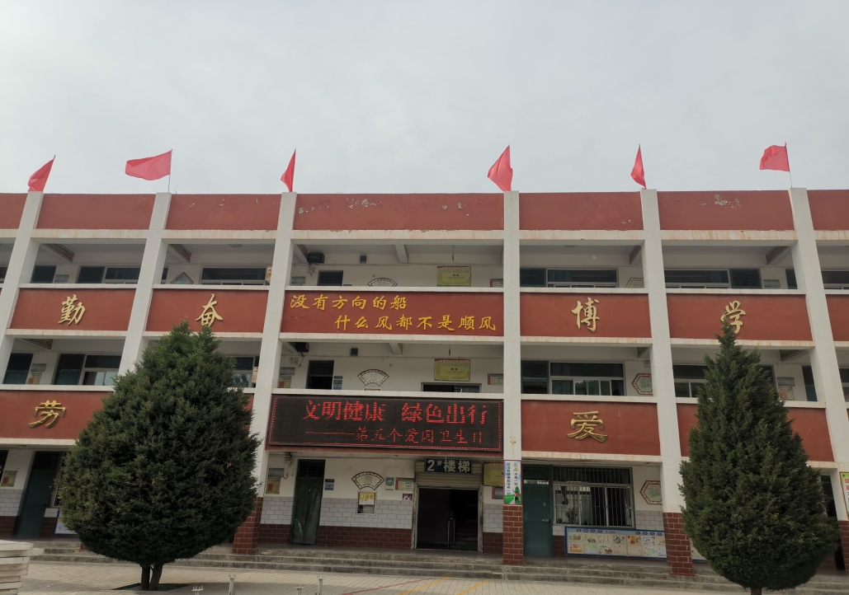
根据教体局转发彭爱卫办关于开展第5个“爱国卫生日”活动的通知，弘扬爱国卫生运动优良传统，我校于2022年5月30日组织师生积极开展了爱国卫生日相关活动。学校通过LED显示屏、条幅、宣传栏等形式进行了“文明健康 绿色出行”为主题的宣传日活动。
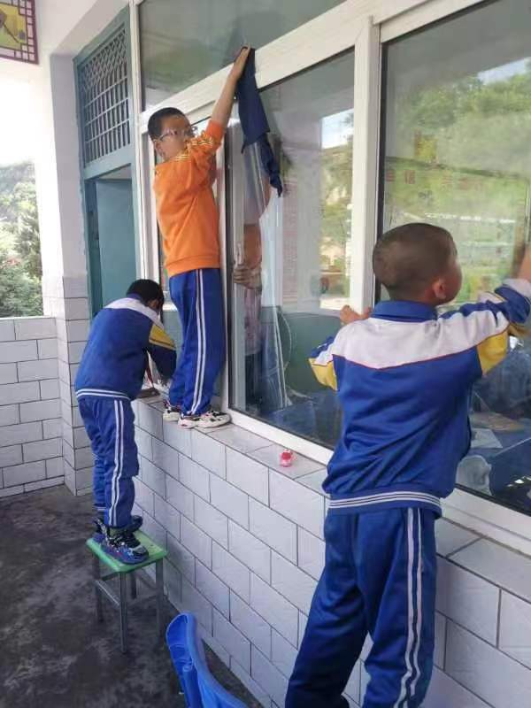
下午学校集中组织开展了以班级、办公室、功能室为主的室内卫生、环境及校园周边卫生大扫除活动。教师、保洁人员、学生共同配合，进行了全面的校园卫生打扫和重点卫生死角的清理。安排专业人员对校园、教室、功能室进行全面彻底的消杀消毒工作。
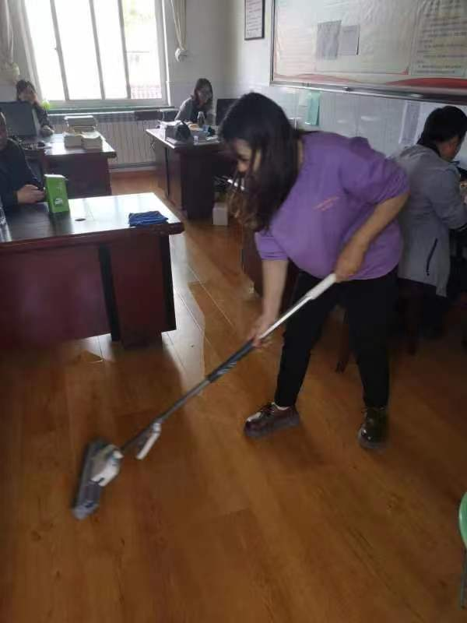
通过组织开展第5个“爱国卫生日”活动，我校以“爱国卫生日”为平台，深入开展爱国卫生教育，使爱卫生、铸健康、重环境成为学校卫生活动的常态化工作，倡导师生“文明健康 绿色出行”。

